**RANCANG BANGUN SISTEM PERINGATAN KEBAKARAN PADA RUMAH BERBASIS WEB SOCKET**

**PROPOSAL SKRIPSI**

*Diajukan Sebagai Salah Satu Syarat Untuk Memperoleh Gelar Sarjana Teknik*



**Franciscus Benedictus Kerans**

**14110210014**

**PROGRAM STUDI TEKNIK KOMPUTER  
FAKULTAS TEKNIK DAN INFORMATIKA  
UNIVERSITAS MULTIMEDIA NUSANTARA  
TANGERANG  
201****9**

# HALAMAN PERSETUJUAN

**Tugas akhir dengan judul:**

**RANCANG BANGUN SISTEM PERINGATAN KEBAKARAN PADA RUMAH BERBASIS WEB SOCKET**

Oleh

Franciscus Benedictus Kerans

14110210014

Telah dinyatakan diterima dan dapat dilanjutkan pada

Sidang Proposal Tugas Akhir Universitas Multimedia Nusantara

Tangerang, 18 Februari 2019

Menyetujui,

|  |  |
| --- | --- |
| Dosen Pembimbing | Ketua Program Studi |
|  |  |
|  |  |
| (Dareen K Halim, S.Kom., M.Eng.Sc.) | (Hargyo T Nugroho, S.Kom., M.Sc.) |

# PERNYATAAN TIDAK MELAKUKAN PLAGIAT

Dengan ini saya,

Nama : Franciscus Benedictus Kerans

NIM : 14110210014

Fakultas : Teknik dan Informatika

Program Studi : Teknik Komputer

Menyatakan bahwa skripsi yang berjudul “RANCANG BANGUN SISTEM PERINGATAN KEBAKARAN PADA RUMAH BERBASIS WEB SOCKET” ini adalah karya ilmiah saya sendiri, bukan plagiat dari karya ilmiah yang ditulis oleh orang lain atau lembaga lain, dan semua karya ilmiah orang lain atau lembaga lain yang dirujuk dalam skripsi ini telah disebutkan sumber kutipannya serta dicantumkan di Daftar Pustaka.

Jika di kemudian hari terbukti ditemukan kecurangan / penyimpangan, baik dalam pelaksanaan skripsi maupun dalam penulisan laporan skripsi, saya bersedia menerima konsekuensi dinyatakan TIDAK LULUS untuk mata kuliah Skripsi yang telah saya tempuh.

Tangerang, 18 Februari 2019

Franciscus Benedictus Kerans

# daftar isi

HALAMAN PERSETUJUAN ii

PERNYATAAN TIDAK MELAKUKAN PLAGIAT iii

DAFTAR ISI iv

BAB I 1

PENDAHULUAN 1

1.1. Latar Belakang Masalah 1

1.2. Rumusan Masalah 2

1.3. Batasan Masalah 2

1.4. Tujuan Penelitian 3

1.5. Manfaat Penelitian 3

BAB II 4

TINJAUAN PUSTAKA 4

2.1. Flame Sensor 4

2.2. NodeMCU 4

2.3. Firebase SDK 5

2.4. Android 5

2.5. SIM800L 6

2.6. Web Socket 7

BAB III 8

METODOLOGI PENELITIAN 8

3.1. Diagram Block Sistem 8

3.2. Diagram Tampilan Android 9

3.3. Diagram Alur Komunikasi Dengan Server 9

DAFTAR PUSTAKA 11

# BAB i

# PENDAHULUAN

## Latar Belakang Masalah

Rumah merupakan tempat perlindungan dan naungan bagi semua orang yang tinggal di dalamnya, tempat bagi keluarga untuk berkumpul, makan, tidur, dan saling bertukar cerita. Rumah juga menjadi tempat kita menghabiskan sebagian besar waktu dalam hidup kita, mulai dari anak-anak, remaja, hingga dewasa dan tua.

Rumah juga menjadi perlindungan ketika terjadi hujan dan perlindungan ketika terjadi badai. Apa yang terjadi ketika rumah yang menjadi tempat berlindung dari bencana, justru menjadi tempat dimana kita melarikan diri karena menjadi sumber bencana? Rumah terbuat dari campuran semen, batu, dan pasir, dan juga menggunakan kayu dan bahan-bahan lainnya dalam pembangunannya. Bahan seperti kayu merupakan bahan yang mudah sekali untuk terbakar dan menyebarkan api, yang bisa menimbulkan kebakaran didalam rumah.

Rumah pada saat ini membutuhkan waktu kurang dari 5 menit untuk api membakar seluruh isinya [5]. Hal ini dikarenakan kebanyakan properti dan barang-barang yang digunakan saat dapat dengan mudah terbakar dan menyebarkan api. Di Amerika Serikat sendiri pada tahun 2012 sampai 2016 telah terjadi kira-kira 355.400 kebaran di rumah pertahun, dengan mengakibatkan kehilangan nyawa, luka-luka, dan kerugian properti [6].

Dengan banyaknya kerugian yang di derita akibat kebakaran perusahaan, kampus-kampus dan beberapa organisasi besar sudah menerapkan sistem pemadam kebakaran dalam gedung. Sedangkan untuk rumah-rumah biasasnya cuma disediakan tabung pemadam api. Tabung pemadam api terbukti efektif untuk memadamkan api, tetapi sering terjadi adalah tidak adanya peringatan sebelumnya tetang kebakaran yang terjadi dirumah dan kebakaran bisa saja terjadi ketika pemilik rumah sedang tidak berada di rumah atau sedang tidur.

Penelitian ini dibuat untuk memberikan sistem peringatan akan terjadinya kebakaran didalam rumah kepada pemilik rumah melalui aplikasi dan sms, agar pemilik rumah bisa menyelamatkan diri atau melakukan pemadaman manual dengan menggunakan alat pemadam yang tersedia di rumah.

## Rumusan Masalah

Berdasarkan latar belakang, masalah yang dapat dirumuskan adalah apakah sistem peringatan kebakaran mampu mendeteksi dan memberikan peringatan ketika terjadi kebakaran di dalam rumah.

## Batasan Masalah

Batasan masalah dari penelitian ini adalah sebagai berikut:

1. Menggunakan flame sensor untuk mendeteksi api.
2. Peringatan yang di berikan melalui aplikasi dan sms.
3. Perangkat yang digunakan untuk mengirim pesan atau peringatan dianggap tidak terputus koneksinya.
4. Leader perangkat yang sudah ditentukan sebelumnya.

## Tujuan Penelitian

Tujuan dari penelitian ini adalah untuk membuat sistem peringatan tentang kebaran yang terjadi di dalam rumah.

## Manfaat Penelitian

Manfaat dari penelitian ini adalah pengguna atau pemilik rumah dapat mengetahui apabila terjadi kebakaran di rumahnya dan bisa lebih cepat dalam menyelamatkan diri dan bisa memadamkan api sebelum terjadi kebakaran yang lebih besar.

# BAB II

# tinjauan pustaka

## Flame Sensor

Flame sensor digunakan untuk medeteksi keberadaan api berdasarkan panjang gelombang cahaya. Panjang gelombang yang digunakan untuk medeteksi api berada diantara 760 nm sampai 1100 nm. Flame sensor menggunakan 3 pin yaitu vcc yang membutuhkan 5 volt, ground, dan output, seperti pada gambar 2.1 [1].

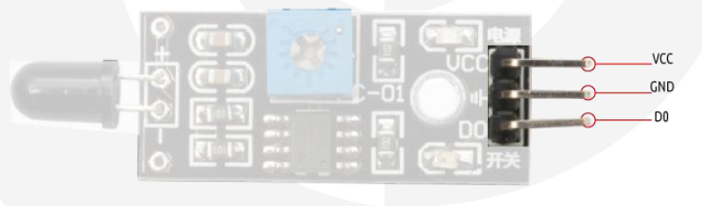

Gambar 2.1 Flame Sensor [1]

## 2.2. NodeMCU

NodeMCU adalah sebuah firmware yang menggunakan Lua scripting language. Pada umumnya NodeMCU menggunakan ESP8266, tetapi sekarang sudah bisa mensupport semua ESP module [4].

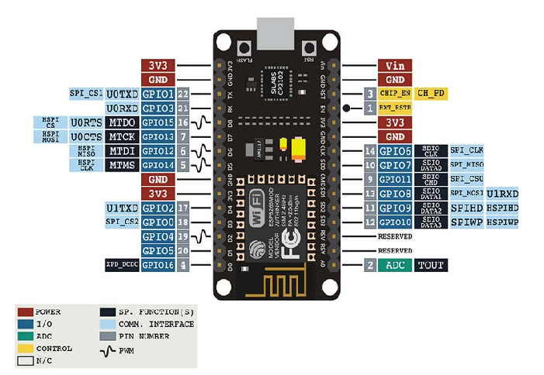

Gambar 2.2 NodeMCU [4]

## 2.3. Firebase SDK

Firebase merupakan salah satu produk dari google yang digunakan untuk menyimpan data di cloud. Data yang disimpan di firebase dapat secara realtime disinkronkan dengan semua klien yang terhubung, dan juga bisa digunakan untuk user authentification [2].

## 2.4. Android

Android adalah sebuah sistem operasi yang di gunakan di handphone dan juga perangkat lain seperti smartwatch. Android memungkinkan perangkat lunak pada sebuah handphone dapat dimodifikasi dengan mudah oleh para pembuat perangkat [3].

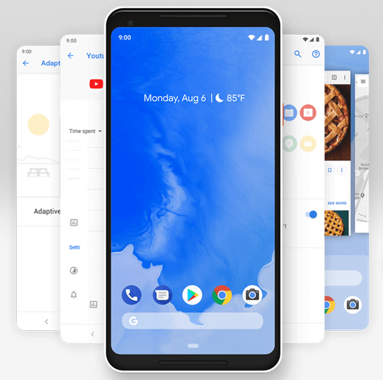

Gambar 2.3 Tampilan Android 9 Pie [7]

## 2.5. SIM800L

SIM800L adalah sebuah module GSM yang memungkinkan untuk koneksi GPRS dan bisa juga digunakan untuk mengirimkan pesan SMS [7]. SIM800L ini digunakan untuk mengirim pesan alert SMS ke user.

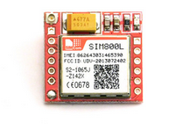

Gambar 2.5 Modul SIM800L [7]

## 2.6. Web Socket

Web Socket merupakan protokol yang memungkinkan komunikasi dengan menggunakan koneksi TCP [3]. Socket IO merupakan varian dari web socket yang memungkinkan komunikasi dua arah, realtime dan event-base komunikasi [8].

# 

# bab iii

# metodologi penelitian



## 3.1. Diagram Block Sistem

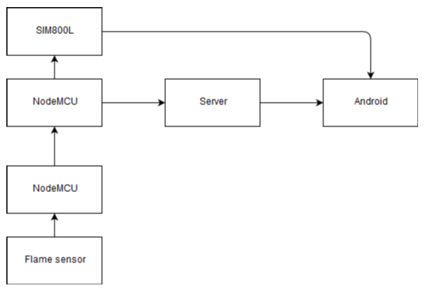

Gambar 3.1 Diagram Block Sistem

Ketika flame sensor mendeteksi adanya api, flame sensor akan mengrimkan sinyal ke NodeMCU bahwa telah terjadi api. Setelah itu NodeMCU akan mengirimkan sinyal ke leader NodeMCu, leader akan meneruskan ke SIM800L untuk mengirimkan peringatan ke user dan juga mengirimkan ke andoid user melalui firebase yang kemudian ditampilkan allert melalui aplikasi, seperti pada gambar 3.1.

## 3.2. Diagram Tampilan Android

Android digunakan untuk menerima notifikasi alert dari sensor ketika mendeteksi adanya api di dalam rumah. Aplikasi juga memiliki fungsi untuk menambahkan no telpn yang akan diberikan pesan alert ketika sensor mendeteksi api. Aplikasi memiliki 2 tampilan yaitu pertama tampilan login, dan tampilan untuk menambah no telpn.

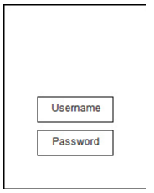

Gambar 3.2.1 Tampilan login

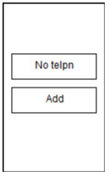

Gambar 3.2.2 Tampilan menambah no telpn

## 3.3. Diagram Alur Komunikasi Dengan Server

Komunikasi dengan server di mulai dari sensor yang terhubung dengan NodeMCU melakukan koneksi ke leader yang terhubung dengan SIM800L. kemudian leader akan melakukan koneksi dengan server. Setelah semua selesai user dapat melakukan login melalui aplikasi di android untuk menentukan no telpn yang akan dikirimkan pesan ketika sensor mendeteksi api. Setelah itu sensor akan terus melakukan pengecekan dan apabila terdeteksi api, akan memberikan update ke server dan dari server akan memberikan notifikasi melalui aplikasi, dan juga dari leader akan memberikan sms ke nomor yang sudah terdaftar seperti pada gambar 3.3.

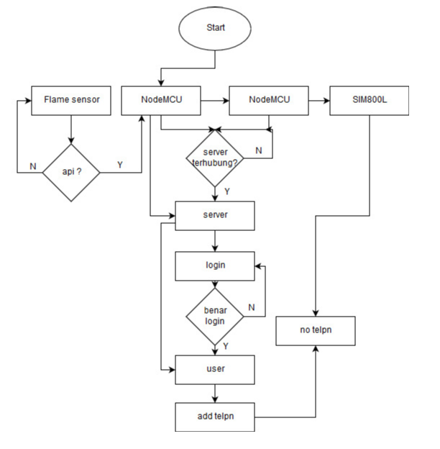

Gambar 3.3 Diagrama alur komunikasi dengan server

# daftar pustaka

[1] Phi Robotics Research, “*Poduct Manual*”. [Online]. Available:

https://www.robotshop.com/media/files/pdf/manual-h-elc-sen-env-1.pdf. [Diakses 17 Februari 2019].

[2] C. Fu,” *Build Mobile Apps with Ionic 1 and Firebase*,” 2016.

[3] A. Bisma, “*PERANCANGAN SISTEM KONTROL DAN MONITORINGBERBASIS WEBSOCKET PADA SENTRY GUN*,” Universitas Multimedia Nusantara.

[4] L. K. P. Saputra and Y. Lukito, “*Implementation of air conditioning control system using REST protocol based on NodeMCU ESP8266,*” dalam International Conference on Smart Cities, Automation & Intelligent Computing Systems (ICON-SONICS)2017.

[5] The Disaster Company [Online]. Available:

<https://www.disastercompany.com/quickly-fire-spread/>. [Diakses 17 Februari 2019] .

[6] NFPA,”*Home Stucture Fires.*” [Online]. Availabe:

<https://www.nfpa.org/News-and-Research/Data-research-and-tools/Building-and-Life-Safety/Home-Structure-Fires>. [Diakses 17 Februari 2019].

[7] S. I Kadek Agus Sara, S. I Wayan, A. I Gusti Agung Putra, “ALAT MONITORING SUHU MELALUI APLIKASI ANDROID MENGGUNAKAN SENSOR LM35 DAN MODUL SIM800L BERBASIS MIKROKONTROLER ATMEGA16,” Universitas Udayana.

[8] Socket IO [Online]. Available:

<https://socket.io/>. [Diakses 17 Februari 2019].